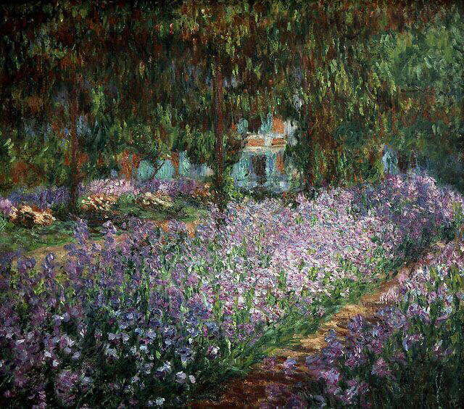
Wie klingt der Frühling?


Aufgabe 1
Schaut euch das Bild an und
überlegt gemeinsam,
wie der Frühling klingt.
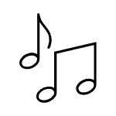
Aufgabe 2
- Hört euch unter folgendem Link
https://www.planet-schule.de/
schwerpunkt/mini-triff/mini-triff-
audios-100.html
den ersten Satz des „Frühlings“
aus Vivaldis „Vier Jahreszeiten“ an.
Claude Monet, Der Garten in Giverny, 1900 (Impressionismus)
Rechte: picture-alliance / Leemage

- Tauscht euch darüber aus, ob diese
Musik tatsächlich nach Frühling klingt
oder eher nicht. Begründet eure Meinung.

Aufgabe 3
- Hört euch das Stück noch einmal an und zeichnet in die Kästen auf Seite 2 verschiedene Frühlingsbilder hinein, die die Musik vor eurem inneren Auge erscheinen lässt.
- Das Stück lässt sich in unterschiedliche Abschnitte unterteilen. Ein Ritornell (eine Art Refrain), das sich mit kleinen Variationen immer wiederholt und verschiedene „Soli“. Schneidet die Begriffe unten auf Seite 2 aus. Hört noch einmal genau hin und bringt die Begriffe in Spalte 1 der Tabelle auf Seite 3 in die richtige Reihenfolge.
- In Spalte 2 könnt ihr auch eure eigenen Zeichnungen an passender Stelle einkleben.

Aufgabe 4
- Findet euch zu zweit zusammen und nehmt das Infoblatt zur Hilfe. Überlegt, durch welche musikalischen Mitteln Vivaldi das Stück frühlingshaft klingen lässt. Haltet eure Gedanken dazu stichwortartig in Spalte 3 der Tabelle fest.
- Stellt einander eure Ergebnisse vor und tauscht euch darüber aus.


Falls gerade Frühling ist …
… geht raus und nehmt Fotos und/oder kleine Filme auf, die zu Vivaldis Frühlingsmusik passen. Ihr könnt euch dazu auch in Gruppen aufteilen und jeweils zum Ritornell bzw. einem der Soli passende Bilder sammeln. Erstellte aus all euren Bildern eine Frühlings-Collage oder schneidet eure Aufnahmen so zusammen, dass ein Video zur Musik entsteht.

Wie klingt der Frühling?



Frühlings-Ritornell
Bach und Wind

Zwischenspiel
Vogelgesang Frühlings-Ritornell

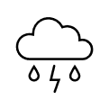
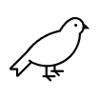
Frühlings-Ritornell
Gewitter

Frühlings-Ritornell
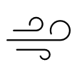
Frühlings-Ritornell

Frühlings-Ritornell Vogelgesang

Vivaldis Frühling – 1. Satz

Aufbau Bilder musikalische Mittel

